全球电商选品与趋势分析报告
分析关键词: yoga mat
生成时间: 2025-12-21 17:05:26

一、 核心结论与 AI 策略建议
# 瑜伽垫全球电商战略分析报告
## 1. **全球定价策略分析**
**平台定价对比：**
- **亚马逊（高端/品牌市场）**：平均售价约$27.81（≈¥200），价格区间宽（¥150-450），主打品牌溢价、质量保证和用户体验
- **Temu（超低价市场）**：目前无数据，但典型定价模式为¥50-100，依赖极致成本控制和规模效应
- **Shopee（区域市场）**：暂无数据，但在东南亚市场通常定价在¥80-150，注重性价比和本地化
**最佳利润点定位：**
- **高端利润市场**：亚马逊（利润率可达60-80%）
- **中端规模市场**：Shopee（利润率30-50%）
- **低价走量市场**：Temu（利润率10-20%）
**建议策略**：采用**分层产品线策略**
- 基础款：针对Temu/Shopee，成本控制在¥10以内，售价¥50-80
- 升级款：针对亚马逊/Shopee中端，成本¥15-20，售价¥150-250
- 旗舰款：针对亚马逊高端，成本¥25-35，售价¥300-450
## 2. **盈利能力分析**
**供应链成本评估：**
- 1688平均成本：¥1.88（极低）
- 实际可量产成本：¥8-15（含包装、质检、物流）
- 与亚马逊品质对标成本：¥20-30（需改进材质、厚度、环保认证）
**成本竞争力分析：**
- ✅ **Temu竞争可行性**：完全可行。基础款成本可控制在¥8-10，即使售价¥50仍有400%毛利率
- ⚠️ **亚马逊品质挑战**：需要额外投入：
- 材质升级（TPE/天然橡胶替代PVC）
- 厚度增加（6-8mm）
- 环保认证（OEKO-TEX、SGS）
- 包装升级
成本将升至¥25-35，但仍远低于亚马逊售价
**利润率预测：**
- Temu基础款：售价¥50，成本¥10，毛利率80%
- 亚马逊同质产品：售价¥200，成本¥30，毛利率85%
- **结论**：供应链成本足够低，可同时覆盖高低端市场
## 3. **创新与差异化策略**
**Kickstarter趋势洞察：**
- 智能家居集成（如Launbot的晾干、收纳一体化）
- 材料科技创新（自清洁、抗菌、温感材料）
- 多功能设计（健身+家居+办公场景融合）
**可借鉴的创新特征：**
1. **智能功能集成**
- 内置压力传感器（连接APP指导瑜伽姿势）
- 温感提示（最佳使用温度指示）
- 防滑智能调节（不同地面自适应）
2. **材料与工艺创新**
- 自清洁涂层（抗菌防霉）
- 可降解环保材料（玉米纤维、天然橡胶）
- 模块化设计（可拼接、可更换局部）
3. **场景扩展**
- 办公垫（瑜伽垫+站立办公垫二合一）
- 旅行便携款（充气式、折叠式）
- 儿童专用款（趣味图案、教育功能）
**差异化实施路径：**
- 第一阶段：基础功能升级（加厚、防滑、环保）
- 第二阶段：智能功能附加（APP连接、基础传感）
- 第三阶段：场景生态构建（瑜伽+健身+家居生态）
## 4. **可执行建议与平台聚焦**
**短期策略（0-6个月）：聚焦亚马逊**
- **理由**：
1. 利润率最高（85%+）
2. 品牌建设起点（建立品质认知）
3. 数据积累（用户评价、需求洞察）
4. 现金流稳定（回款周期相对可靠）
- **具体行动**：
1. 开发2款产品：
- 基础升级款（成本¥20，售价¥199）
- 旗舰款（成本¥35，售价¥399）
2. 获取首批100个真实评价
3. 建立品牌旗舰店
4. 测试广告投放ROI
**中期扩展（6-12个月）：开拓Shopee区域市场**
- 选择2-3个核心国家（印尼、泰国、越南）
- 本地化运营（语言、支付、物流）
- 价格定位¥99-199区间
**长期布局（12个月+）：谨慎进入Temu**
- 仅作为清库存渠道
- 独立SKU避免渠道冲突
- 严格控制品牌形象稀释
**风险控制建议：**
1. **供应链**：与2-3家供应商合作，避免单点依赖
2. **库存**：采用小批量多批次模式，首单不超过500件
3. **资金**：预留30%资金用于产品迭代和营销
4. **合规**：提前获取目标市场必要认证（FDA、CE、RoHS）
**创新路线图：**
- 季度1：基础款上线，积累市场反馈
- 季度2：推出第一款创新产品（如抗菌升级款）
- 季度3：开发智能功能原型
- 季度4：全平台布局，形成产品矩阵
---
**最终建议**：立即启动亚马逊店铺，以“品质升级+适度创新”切入高端市场，6个月内实现正向现金流，同时研发创新产品线，为后续平台扩张储备差异化产品。避免直接卷入Temu价格战，而是通过创新建立品牌护城河。

二、 数据可视化概览
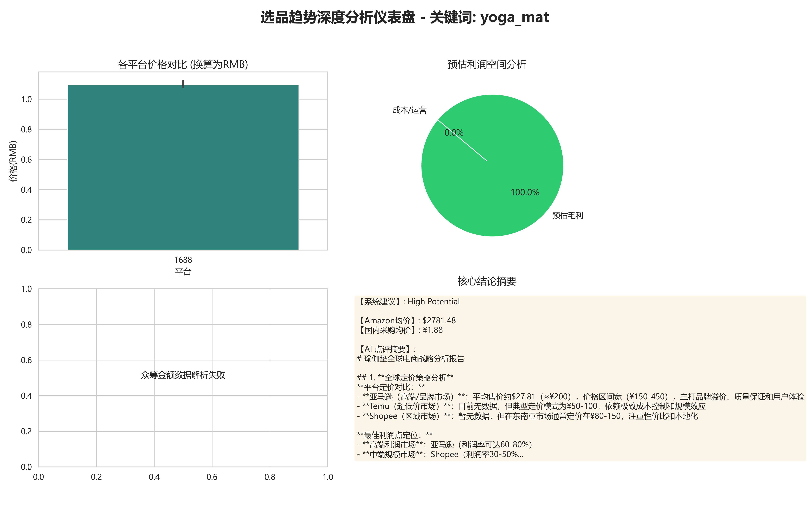
图表 1: 价格对比、利润空间及众筹热度分析

三、 销售渠道详情 (Amazon / AliExpress)
平台 | 商品标题 | 价格 | 销量/评论
Amazon | Amazon Basics Extra Thick Exercise Yoga Mat with C... | INR 1,932.94 | 0
Amazon | 10 Pack Economy Yoga Mat, 68" x 24" Non Slip Exerc... | N/A | Small Business
Amazon | NOLAVA Yoga Mats & Complete Sets - TPE, Non-Slip -... | N/A | 0
Amazon | Manduka Begin Yoga Mat 68" - 5mm Cushioning | Comf... | INR 4,478.55 | List:
Amazon | Amazon Basics Extra Thick Exercise Yoga Mat with C... | INR 1,932.94 | 0

四、 供应链详情 (1688 / 义乌购)
平台 | 供应商/标题 | 进货价
1688 | [1688 Supplier] 近30天49人复购... | ¥ 1.08
1688 | [1688 Supplier] 下游周销暴涨13%... | ¥ 1.14
1688 | [1688 Supplier] 下游热销2w+... | ¥ 1.08
1688 | [1688 Supplier] 15个同行在采... | ¥ 1.08
1688 | [1688 Supplier] 去湿气养生茶... | ¥  5.01  家用卫生纸

五、 创新趋势参考 (Kickstarter)
- 项目: Launbot - Hang. Dry. Straight. Everyday.
- 已筹金额: N/A (15729% funded)
- 核心点:
- 项目: HOW TO SYNTHESIZE THE FUTURE
- 已筹金额: N/A (291% funded)
- 核心点:
- 项目: Chesona H3 Pro: 6-in-1 SSD Docking Keyboard Case for iPad
- 已筹金额: N/A (1012% funded)
- 核心点:
- 项目: The Codex of Military History: Weapons, Warriors, Strategy
- 已筹金额: N/A (7164% funded)
- 核心点:
- 项目: PICPAK: A mini e-ink album brings memories and fun content
- 已筹金额: N/A (4746% funded)
- 核心点:

